Documentación de errores
serviAT

1.El botón del footer esta flotando y no deja acceder al otro botón.
El error esta en el div principal “modal-overlay” porque el z.index no funcióna con la propiedad position fixed o absolute.


<div className="modal-overlay" style={{ zIndex: 1050, position:'fixed'}}>
El error estaba tanto en regitro.jsx y login.jsx
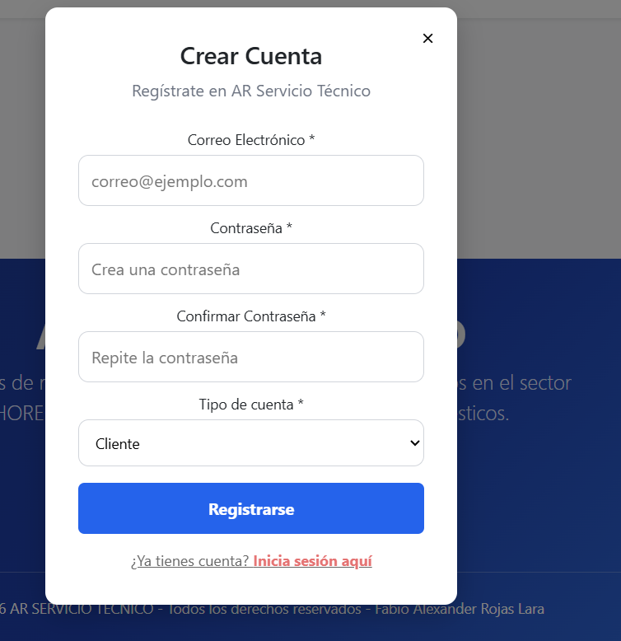

2. Este error al momento de registrar un usuario salía. La razón era que al proyecto se le agrego certificación y paso de HTPP a HTPPS, pero el bakend todavía llamaba al http y nunca lo encontraba.

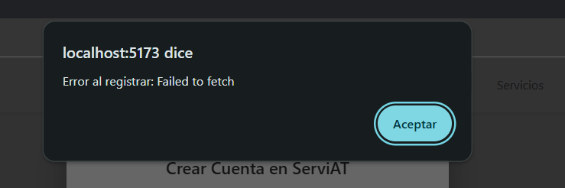

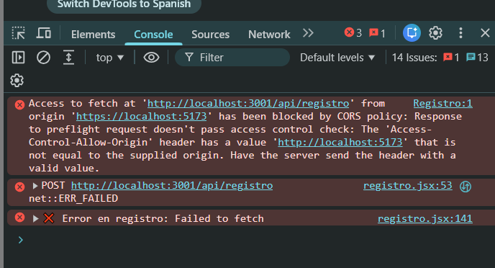

Entonces en el archivo server.js en la línea 18 estaba así: 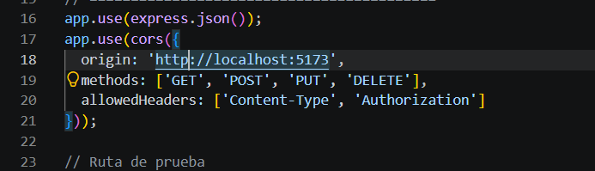

Y teníamos que agregar la s al htpp, y quedo de la siguiente manera: 